调整前：
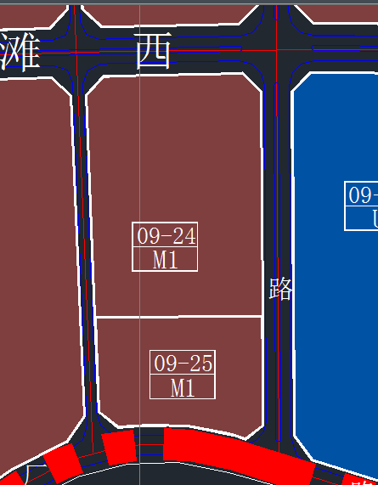
调整后：

 | 地块编号 | 用地代码 | 用地性质 | 用地面积（平方米） | 容积率 | 绿地率 | 配套设施项目名称 | 备注
调整前 | 09-24 | M1 | 一类工业用地 | 26974 | 1.80 | - | - | 规划,根据市政府四届51次常务会会议纪要确定
调整后 | 09-24 | M1 | 一类工业用地 | 26974 | 1.86 | - | - | 依据政府批件,根据市政府四届51次常务会会议纪要确定

